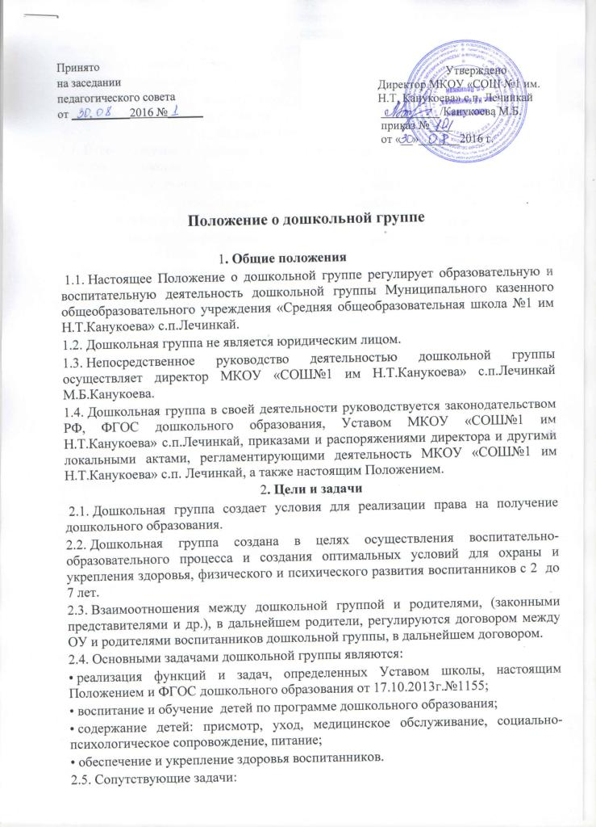

• создание благоприятных условий для разностороннего развития личности, путем применения форм, методов и средств организации воспитательно-образовательного процесса, с учетом индивидуальных способностей и возможностей каждого ребенка;
• формирование духовной культуры воспитанников;
• подготовка каждого воспитанника к обучению в школе, адекватная его возможностям и уровню восприятия.
3. Функции дошкольной группы
3.1. В соответствии с поставленными задачами дошкольная группа выполняет следующие функции:
• Осуществляет образовательный процесс (обучение, воспитание, сопровождение).
4. Организация образовательного процесса
4.1. Режим работы дошкольной группы – пятидневная рабочая неделя.
4.2. Максимальная продолжительность пребывания воспитанников в дошкольной группе – с 7:00 до 19:00.
4.3. Учебный год в дошкольной группе, как правило, начинается 1 сентября.
4.4. Комплектование групп на учебный год производится на основании направлений УО, медицинского заключения и заявления одного из родителей (законных представителей).Зачисление детей в группу производит директор школы. Свободные места заполняются в течение всего года.
4.5. Количество детей в дошкольной группе устанавливается в зависимости от санитарных норм и имеющихся условий для осуществления воспитательно-образовательного процесса. Предельная наполняемость группы – 22 человека.
4.6. Организация воспитательно-образовательного процесса дошкольной группы включает в себя присмотр, уход и образовательные услуги.
4.6.1 Содержание воспитательно-образовательного процесса определяется образовательной программой «От рождения до школы» под редакцией Н.Е. Вераксы, Т.С.Комаровой, М.А.Васильевой и дополнительными образовательными программами, разрабатываемыми, принимаемыми и реализуемыми воспитателями дошкольной группы самостоятельно в соответствии с ФГОС.
4.6.2. На основе реализуемых образовательных программ (основных и дополнительных) в дошкольной группе обеспечивается:
-социально-коммуникативное развитие;
-познавательное развитие;
-речевое развитие;
-художественно-эстетическое развитие;
-физическое развитие.
4.6.3. Образовательная программа реализуется через специфичные для каждого возраста воспитанников в различных видах деятельности (общении, игре, познавательно-исследовательской деятельности как сквозных механизмов развития ребенка).
4.6.4. Распределение нагрузки на детей осуществляется с учетом гигиенических требований и максимальной нагрузки на детей дошкольного возраста. Учебная нагрузка распределяется не в ущерб прогулкам и дневному отдыху.
4.6.4.1. Максимально допустимое количество обучающих занятий в 1-ой половине дня не превышает 3-х занятий.
4.6.4.2. Продолжительность занятий:
•в группах младшего возраста 10 – 15 минут
• в группах среднего возраста – 15-20 минут
• в группах старшего возраста – 20-25 минут
.
4.6.4.3. Переменки между занятиями не менее 10 минут.
4.7. Сопровождение воспитательно-образовательного процесса.
4.7.1. дошкольная группа обеспечивает медицинское сопровождение воспитанников, обеспечивается медицинским персоналом, который закреплен органом здравоохранения за общеобразовательным учреждением.
4.8. ДГ МКОУ «СОШ№1 им Н.Т.Канукоева» с.п.Лечинкай организует питание воспитанников.
4.8.1. Режим и кратность питания устанавливаются в соответствии с длительностью пребывания ребенка в дошкольной группе.
4.8.2. Комиссия осуществляет контроль за калорийностью, соблюдением норм и качеством приготовления блюд.
5. Полномочия.
Права и обязанности участников образовательного процесса
5.1. Участниками образовательного процесса являются воспитанники, их родители (представители), работники дошкольной группы (педагогический, учебно-вспомогательный и обслуживающий персонал).
5.2. Воспитанники:
5.2.1. Имеют право на:
• уважение своего человеческого достоинства, свободное выражение собственных взглядов и убеждений;
• медико-психологическую помощь;
• наличие условий психологического комфорта.
5.2.2. Обязаны:
• Выполнять законные требования педагогов и других работников дошкольной группы.
5.3. Родители:
5.3.1. Имеют право:
• выбирать образовательное учреждение и переводить своего ребенка в другое дошкольное учреждение;
• предоставлять ребенку дополнительные образовательные услуги сверх образовательной программы ДГ;
• защищать законные права и интересы детей;
5.3.2. Обязаны:
• выполнять Устав МКОУ «СОШ№1 им Н.Т.Канукоева» с.п.Лечинкай и настоящее Положение в части, касающейся их прав и обязанностей;
• своевременно вносить плату за пребывание ребенка в дошкольной группе;
• всемерно содействовать воспитателям дошкольной группы в успешном усвоении детьми содержания обучения.
5.3.3. Несут ответственность:
• за воспитание своих детей и создание необходимых условий для сохранения здоровья детей.
5.4. Работники дошкольной группы:
5.4.1. Имеют право:
• вносить предложения в проекты программ и планов по совершенствованию структуры воспитательного и образовательного процессов;
• на самостоятельный выбор и использование методики воспитания, учебников, учебных пособий и материалов, методов оценки развития воспитанников;
• на условия и оплату труда в соответствии с действующим законодательством;
• на получение гарантий и компенсаций, связанных с выполнением трудовых обязанностей, предусмотренных действующим законодательством;
• на повышение квалификации;
• на защиту профессиональной чести и достоинства.
5.4.2. Обязаны:
• выполнять требования Устава, настоящего Положения, ФГОС дошкольного образования и иных локальных правовых актов МКОУ «СОШ№1 им Н.Т.Канукоева» с.п.Лечинкай;
• исполнять обязанности в соответствии с трудовым договором, должностной инструкцией;
• совершенствовать профессиональные умения и навыки;
• быть примером достойного поведения в дошкольной группе и общественных местах;
• заботиться о защите прав и свобод воспитанников (в том числе - от всех форм физического и психического насилия).
5.4.3. Несут ответственность:
• за сохранение жизни и здоровья воспитанников;
• за невыполнение обязанностей в соответствии с трудовым договором и локальными актами МКОУ «СОШ№1 им Н.Т.Канукоева» с.п.Лечинкай.
5.4.4. Кроме того, педагогический персонал:
5.4.4.1. Имеет право:
• на самостоятельный выбор и использование методики обучения и воспитания, учебных пособий и материалов;
• на аттестацию на добровольной основе на соответствующую квалификационную категорию и получение ее в случае успешного прохождения аттестации;
• на сокращенную рабочую неделю, на удлиненный оплачиваемый отпуск, на социальные гарантии и льготы в порядке, установленном законодательством Российской Федерации.
5.4.4.2. Обязан:
• сотрудничать с семьей по вопросам воспитания и обучения, уважать права Родителей воспитанников.
6. Руководство и контроль
6.1. Непосредственное руководство дошкольной группой осуществляется администрацией МКОУ «СОШ№1 им Н.Т.Канукоева» с.п.Лечинкай.
6.2. Штатная численность дошкольной группы определяется штатным расписанием МКОУ «СОШ№1 им Н.Т.Канукоева» с.п.Лечинкай.
6.3. Состав работников дошкольной группы формируется директором школы. Распределение должностных обязанностей между сотрудниками дошкольной группы регулируется должностными инструкциями.

7. Заключительные положения
7.1. Вопросы, не урегулированные настоящим Положением, решаются на основании действующего законодательства Российской Федерации.
7.2. Любые изменения и дополнения в настоящее Положение утверждаются директором МКОУ «СОШ№1 им Н.Т.Канукоева» с.п.Лечинкай.
7.3. Прекращение деятельности дошкольной группы как структурного подразделения МКОУ «СОШ№1 им Н.Т.Канукоева» с.п.Лечинкай производится на основании приказа директора образовательного учреждения по согласованию с учредителем или по решению суда в случаях, предусмотренных действующим законодательством.

